АДМИНИСТРАЦИЯ ШИМАНОВСКОГО РАЙОНА
Муниципальное учреждение «управление по Образованию и работе с молодёжью АДМИНИСТРАЦИИ ШИМАНОВСКОГО РАЙОНА»

ПРИКАЗ
09.11.2021 № 245

г. Шимановск

О проведении районного заочного конкурса исследовательских
работ школьников

В соответствии с планом работы МУ «Управления по образованию и работе с молодежью администрации Шимановского района»

п р и к а з ы в а ю:

1. Провести с 10.11.2021 по 30.11.2021 года районный конкурс исследовательских работ школьников (далее - Конкурс);
2. Утвердить прилагаемые:
2.1. Положение о проведении Конкурса (Приложение №1);
2.2. Состав жюри Конкурса (Приложение№ 2).
3. Алямкину А.А., специалиста 1категории сектора информационно-аналитической работы, назначить ответственной за организацию и проведение Конкурса.
4. Контроль за исполнением настоящего приказа оставляю за собой.

Заместитель  начальника Управления | 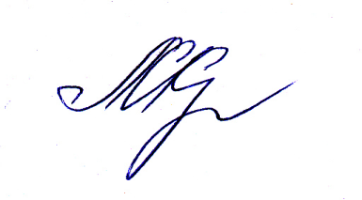 | Л.К. Краянова

